תאריך 22/06/2025_______
לכבוד:
משרד הבריאות,
ירמיהו 39, מגדלי הבירה._______________

הנדון: תצהיר בדבר מקורות מימון לביצוע מיזם משותף

אנו הח"מ, ד''ר הווארד אוונס_________, ת.ז__________ ומר לואי דה מלו_________, ת.ז_________, לאחר שהוזהרנו כי עלינו לומר את האמת וכי נהייה צפויים לכל העונשים הקבועים בחוק אם לא נעשה כן, מצהירים בזאת בכתב כדלקמן:
- אנו משמשים כמורשי חתימה ב- Sinai Health Foundation_________ (שם החברה), מס' 303723_______ (להלן: "התאגיד"), המבקש להתקשר עם משרד הבריאות________ (להלן: "המשרד") במיזם משותף שעניינו תוכנית עמיתי עזריאלי לרפואה_________ אשר יפעל ללא כוונת רווח למטרה האמורה בהתאם לתקנה 3(30) (להלן: "המיזם") ומוסמכים לחייב את התאגיד בחתימתנו לכל דבר ועניין.

- העלות הכוללת לביצוע המיזם הינה בסך 8,167,812 דולר קנדי___________.

- התאגיד יישא בלפחות 6,226,256 דולר קנדי (15826569.94 ש''ח ₪) מתוך עלותו הכוללת של המיזם שבנדון. מבלי לגרוע מהאמור, בגין כל שקל אשר ישקיע המשרד במימון המיזם, ישקיע גם התאגיד שקל וזאת בתיאום עם המשרד.

- התחייבויותיו של התאגיד יעמדו בתוקפן למשך כל תקופת המיזם המשותף.

- מקורות המימון העצמיים שיעמיד התאגיד לטובת המיזם המשותף הם כדלקמן:
5.1 קרן עזריאלי – 4,751,178 דולר קנדי
5.2 Sinai Health Foundation – 737,539 דולר קנדי
5.3 Jewish General Hospital Foundation – 737,539 דולר קנדי
מקורות המימון המפורטים לעיל עומדים בכללים הקבועים בהוראת תכ"ם, "התקשרות לביצוע מיזם משותף לפי תקנה 3(30) לתח"ם", מס' 7.8.3, ומהווים מקורות מימון "עצמיים" בהתאם לכללים האמורים.
במקרים שבהם מקורות המימון הם תרומות במזומן, התחייבות לתרומה או הכנסות בשווה כסף, הם יירשמו בדוחות הכספיים של התאגיד.
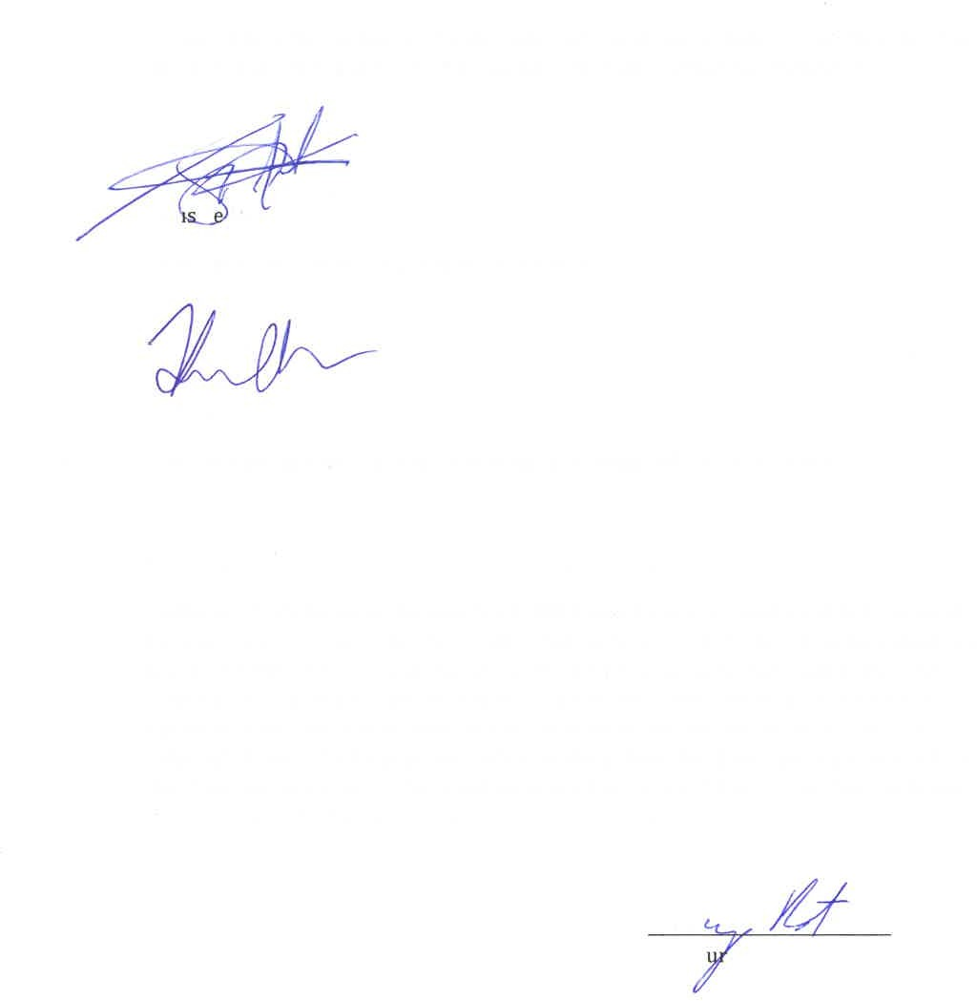
חתימה וחותמת התאגיד
ד''ר הווארד אוונס ומר לואי דה מלו___________

אישור עורך דין בדבר זהות מורשי החתימה

אני עו"ד טרייסי רוטשטיין____________ (מספר רישיון 46081T_____), מרחוב שדרות האוניברסיטה, טורונטו, אונטריו____________________, מאשר/ת כי ביום ה- 17 ביוני 2025______, הופיעו בפני, ד''ר הווארד אוונס ומר לואי דה מלו, המשמשים כמורשי חתימה בתאגיד Sinai Health Foundation_______, מס' 303723_______ ומוסמכים לחייב את התאגיד בחתימתם לכל דבר ועניין ולאחר שהזהרתי אותם כי עליהם להצהיר את האמת וכי יהיו צפויים לעונשים הקבועים בחוק אם לא יעשו כן, אישרו את נכונות תצהירם דלעיל וחתמו עליו בפני.
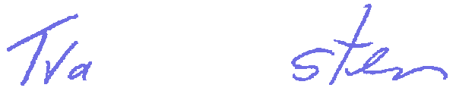
טרייסי רוטשטיין________ 46081T_____________ ______________
שם עורך הדין מס' הרישיון חתימה וחותמת

